TEMAT KOMPLEKSOWY: Kosmiczne podróże

Dzień I
18.05.2020r. (PONIEDZIAŁEK)

Temat dnia: Księżyc
Temat 1: „Klocki Zygmunta” – zapoznanie dzieci z literą „z”, „Z” na podstawie wyrazu „zamek” – doskonalenie słuchu fonematycznego u dzieci.

- „Klocki Zygmunta” – słuchanie opowiadania D. Kossakowskiej przeczytanego przez rodzica.
Zygmunt ma dziś wspaniały humor. Z samego rana dostał od cioci klocki. Od dawna o takich marzył. Można z nich budować różne rzeczy. Dzisiaj Zygmunt zbudował zamek. Są w nim okna, drzwi, no i najważniejsza rzecz – zegar. Są też trzy wieże, a na najwyższej z nich powiewa flaga. Chłopiec zaplanował, że w jego zamku zamieszkają ufoludki – Biegus i Drumek. Zygmunt myśli, że ufoludkom spodoba się ich nowy dom. Teraz mieszkają w pudełku razem z innymi zabawkami i chyba już czas, aby miały własny zamek.
- Rozmowa na temat opowiadania.
- Jaki prezent dostał Zygmunt od cioci?
- Co zbudował Zygmunt?
- Jak wygląda zamek Zygmunta?
- Kto zamieszka w zamku zbudowanym przez Zygmunta?
- Gdzie teraz mieszkają Biegus i Drumek?
- Wyszukiwanie na ilustracji przedmiotów, których nazwy zawierają głoskę „z”.
Karta pracy, cz. 4, s. 10. Dzieci oglądają ilustrację i wymieniają nazwy zawierające głoskę z: zamek, zegar, Zygmunt.
-Wyeksponowanie wyrazu podstawowego – „zamek”
- Wybrzmiewanie sylab i głosek. Wypowiadanie sylab połączone z klaskaniem
(za- mek). Wypowiadanie kolejnych głosek wyrazu zamek( z-a-m-e-k)
- Liczenie głosek w wyrazie zamek(5).
- Określenie położenia głoski odpowiadającej literze „z”.
- Podawanie wyrazów z głoską z w nagłosie (zebra, zupa, zapałki), śródgłosie (wazon, koza, lizaki).
- Określenie rodzaju głoski z (spółgłoska).
- Ćwiczenia ręki przygotowujące do pisania – zaciskanie pięści, prostowanie palców, naśladowanie gry na pianinie, klaskanie.
-Lepienie litery z pisanej małej i wielkiej z plasteliny.
- Nauka pisania litery „z”, „Z”. - Ćwiczenia w pisaniu litery z, z palcem w powietrzu, na dywanie, na blacie stolika, na plecach mamy lub taty/
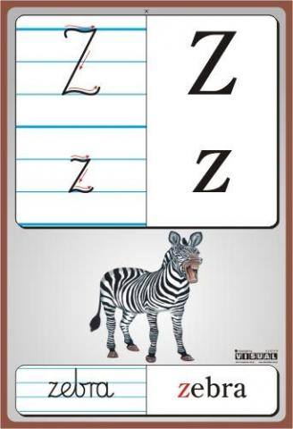

2. „Ufoludek szuka pary” – zabawa orientacyjno – porządkowa.
Dzieci poruszają się po domu przy dźwiękach muzyki. Na przerwę w muzyce i hasło „ufoludek szuka pary” – tworzą parę z najbliżej stojącym domownikiem.
Temat 2. Praca plastyczno-techniczna : „Księżycowy krajobraz”
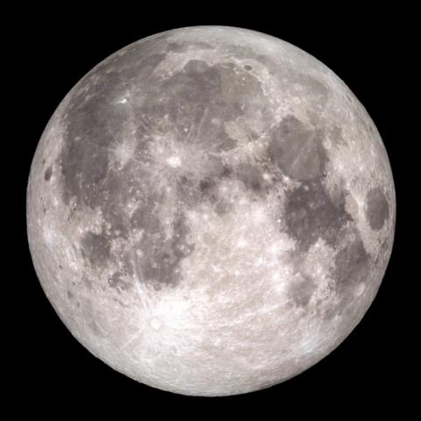
Wprowadzenie: dziecko rozwiązuje zagadkę zadaną przez rodzica.
Jest on ozdobą nocnego nieba, Więc, gdy się ściemnia szukać go trzeba. Czasem okrągły jest, czasem znika, To znów przybiera kształt rogalika. (księżyc)
„Jak wygląda powierzchnia Księżyca?” – swobodne wypowiedzi dzieci. Dzieci wypowiadają się na temat wyglądu Księżyca na podstawie oglądanych obrazków, książek, czasopism oraz posiadanej wiedzy.
https://www.google.pl/search?q=powierzchnia+ksiezyca+obrazki+dla+dzieci&source=lnms&tbm=isch&sa=X&ved=2ahUKEwift9HXztPoAhVMlosKHc63CGEQ_AUoAXoECAwQAw&biw=1366&bih=625#imgrc=YBRi97ABF-qkCM
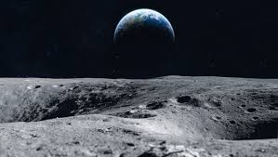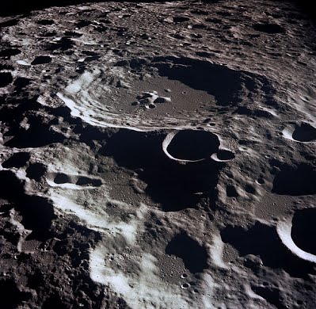
Malowanie farbą mydlaną – poznanie nowej techniki plastycznej. Rodzic informuje dzieci, że do wykonania farby mydlanej potrzebne jest mydło i woda. Mydło należy zetrzeć na tarce o dużych oczkach, dodać pół litra ciepłej wody i całość zblendować. Rodzic z pomocą dziecka wykonują daną masę. Do masy mydlanej dodajemy barwnik spożywczy lub farbę plakatową.
Dzieci używając farby mydlanej malują palcami rąk księżycowy krajobraz.
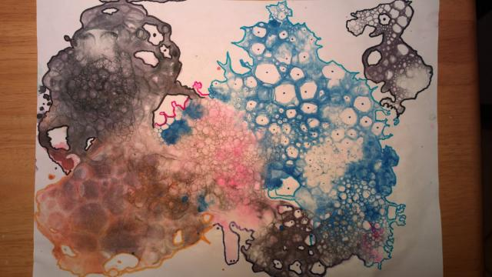

Dla chętnych
Wyprawka, s. 30.
Wytnij puzzle. Ułóż je w całość według wzoru, a następnie przyklej na kartce.
Karty pracy do wykonania w domu
„Sześciolatek. Razem się uczymy”cz.4- karty pracy (str. 10-11)
„Pięciolatek. Razem się uczymy”cz.4-karty pracy (str.10-11)
Zabawy ruchowe przy muzyce ( propozycje na bieżący tydzień)
Zabawy i ćwiczenia ze Świeżakami
https://www.youtube.com/watch?v=Vq4LxW6QX7I
Zatańcz ze mną – zabawa muzyczno-ruchowa
https://www.youtube.com/watch?v=S9xKmJqsvyA
Poćwicz tak, jak ja!
https://www.youtube.com/watch?v=oznZw9Ckvt4&list=PL4WqPRLv2z7S-B8BMEQKHr28_CzyBecoY&index=3

Życzymy udanej zabawy :)

